Память о Пушкине хранят переулки: в Пушкинской библиотеке состоялся круглый стол
15.02.2021
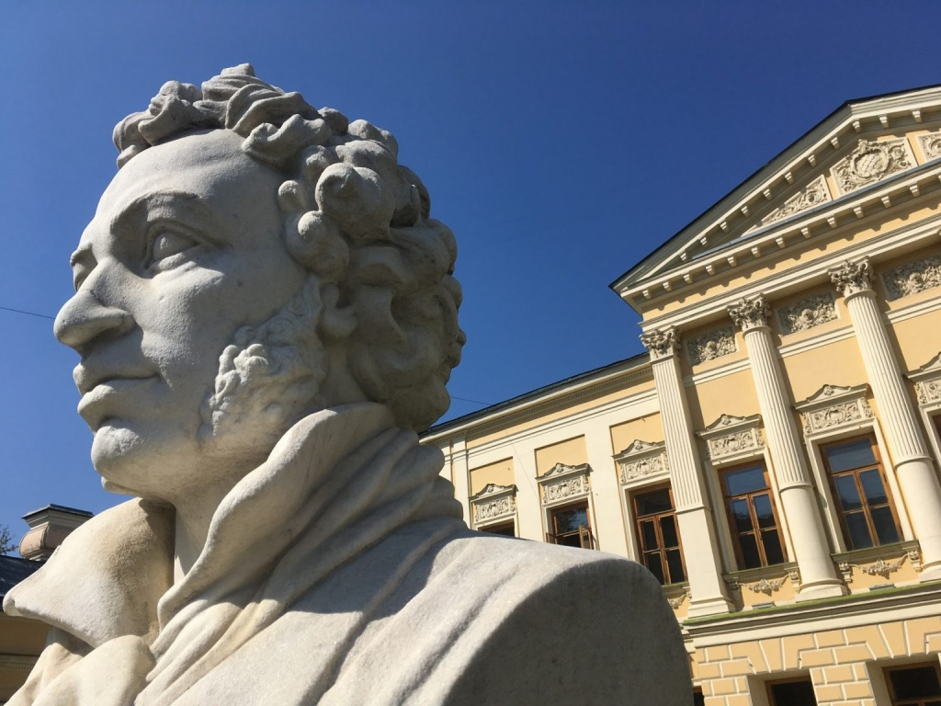

В библиотеке-читальне имени Александра Пушкина 13 февраля состоялся круглый стол «Прогулки с Пушкиным по Москве».

— В мероприятии приняли участие участники Московского общества «Наследие декабристов». Спикеры рассказали, в каких особняках бывал Александр Сергеевич; память о каких событиях той эпохи хранят московские улицы и переулки. На круглом столе поговорили о том, как проходили встречи Александра Пушкина с генерал-майором, участником Наполеоновских войн, декабристом Михаилом Орловым на Малой Дмитровке, с философом и публицистом Петром Чаадаевым на Басманной улице и с братьями Веневитиновыми в Кривоколенном переулке, — рассказала Наталия Антоничева, заведующая отделением специальных проектов Пушкинской библиотеки.

На мероприятии выступили председатель Московского общества «Наследие декабристов», кандидат технических наук Наталья Тюшкова, кандидат педагогических наук Наталья Загрязкина и педагог Татьяна Михайловская.

Круглый стол организовали в рамках сетевого проекта «Библиотека Путешествий».

Адрес страницы: http://cao.mos.ru/presscenter/news/detail/9716502.html
Префектура Центрального административного округа города Москвы

